嘉義縣 東石 國民 小 學
111學年度雙語國家政策－口說英語展能樂學計畫
東石國小英語日活動成果報告表
活動名稱 | 歡樂慶耶誕 |  | 辦理日期 | 2022.12.28
辦理地點 | 東石國小 |  | 參加人數 | 76人
成果摘要-活動內容介紹及特色說明 | 此次英語日是利用週三下午社團時間邀請校內校外教師舉行聖誕節相關節慶活動。英文學習方面則介紹聖誕節由來並且學習有關聖誕節英文相關單字以及教唱聖誕歌曲並且利用紙張作聖誕樹同時透過有獎徵答活動希望提升東石國小的小朋友學習動機希望利用此次活動讓小朋友沉浸在聖誕節情境中學得英語度過快樂的聖誕節！  活動：  - 介紹介紹聖誕節由來並且學習有關聖誕節英文相關單字。  - 解釋聖誕歌曲並教唱。  - 學習製作聖誕樹。
檢討或建議事項 | 因為是社團活動所以上課學生人數有限建議可擴大與延續並且學校同仁也能搭配相關活動，在課堂上、校園情境佈置上可作延伸。
照片說明
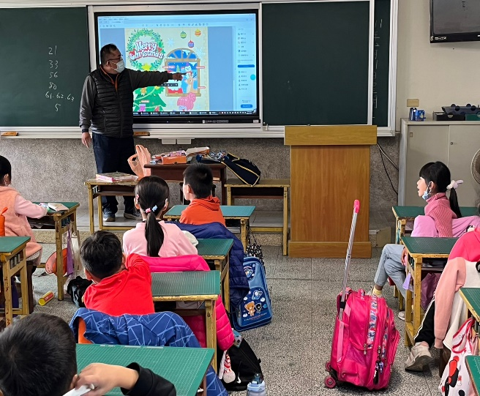 |  | 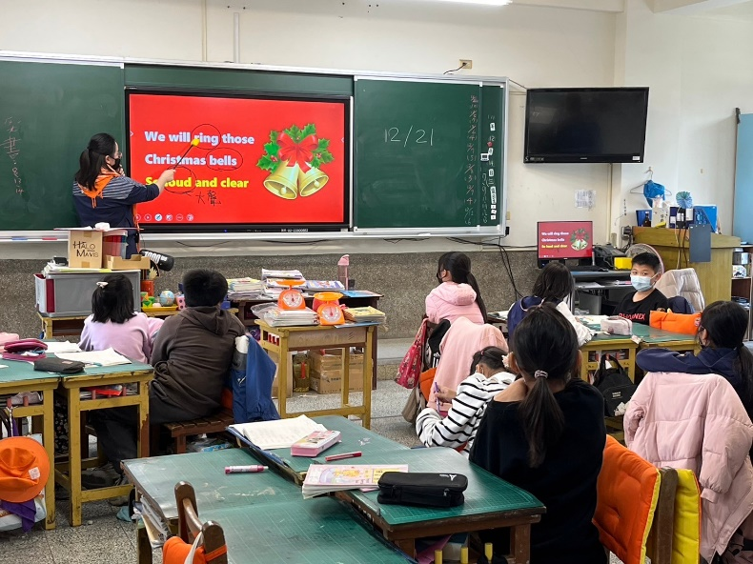
介紹聖誕節相關單字 |  | 聖誕英語歌曲教唱
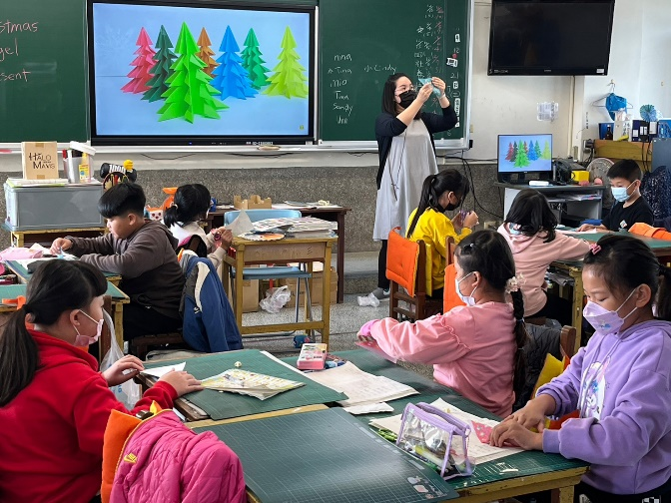 |  | 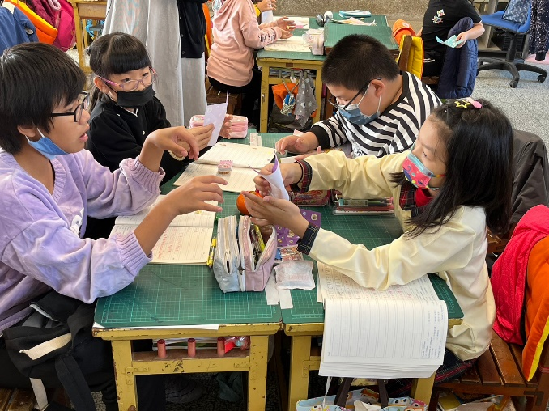
教導學生製作聖誕樹 |  | 學生製作聖誕樹

